企业从政务网登录部环评审批系统的简易手册

一、企业在江苏政务服务网(jszwfw.gov.cn)登录。
1、报省审批的项目选择省级，其他所有报市、区的项目均选择无锡市，不要选择县区。
注册法人账号并登录。
注意：系统只允许真实的执照、法人身份证、登记的手机信息注册，任何测试都不能通过。
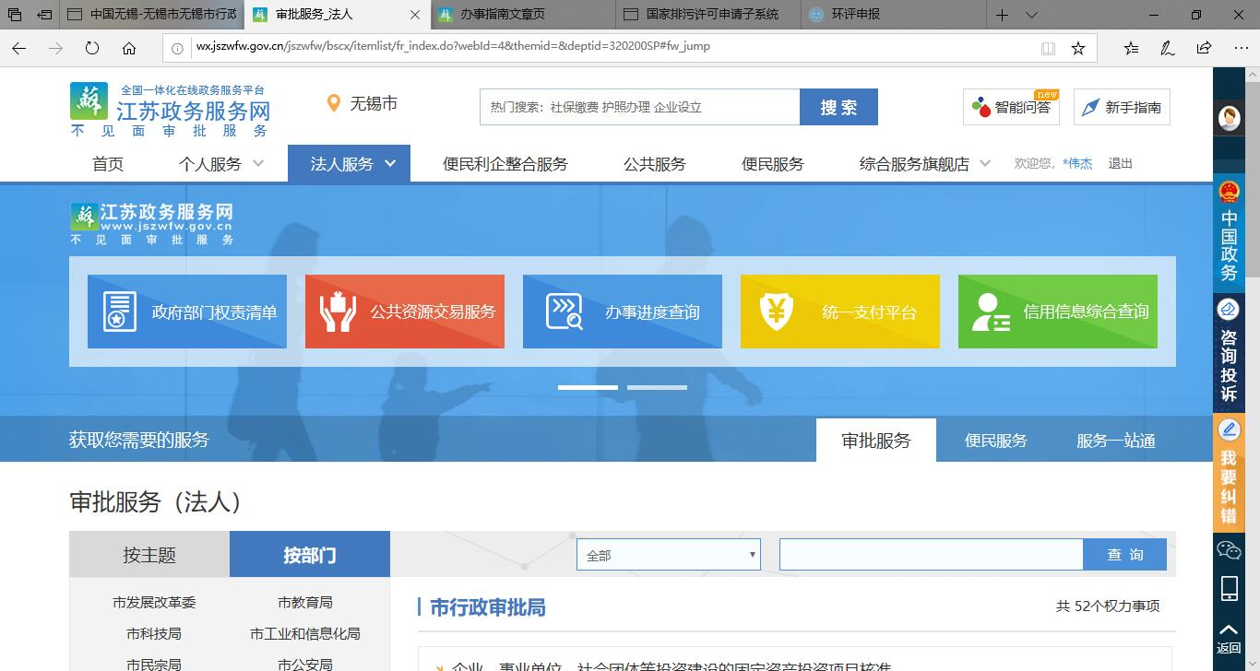
登录后，请选择法人服务，按部门，找到市行政审批局，注意不是生态环境局！
（报省厅审批的项目则必须选择省生态环境厅！）

2、请选择“建设项目环境影响审批”下的“建设项目环境影响评价审批（不含排污口、辐射”事项
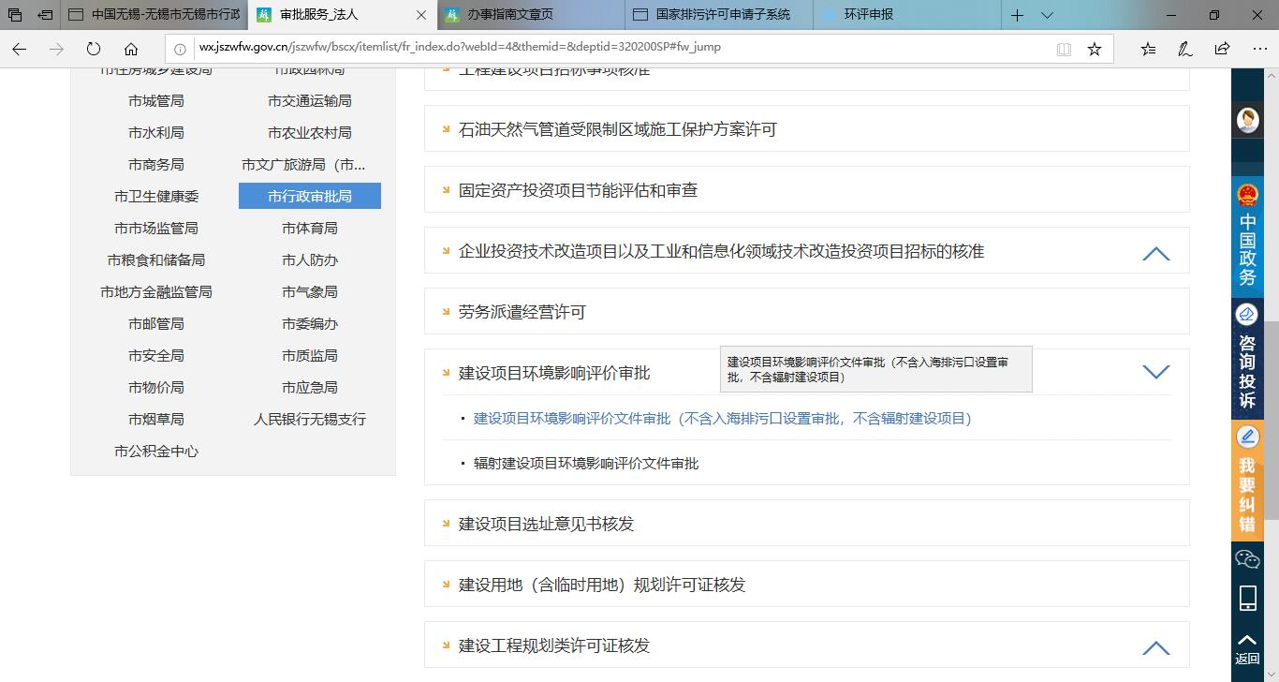
3、请选择01序号的事项（市本级、梁溪区），不论哪个区都是！！！不要选02

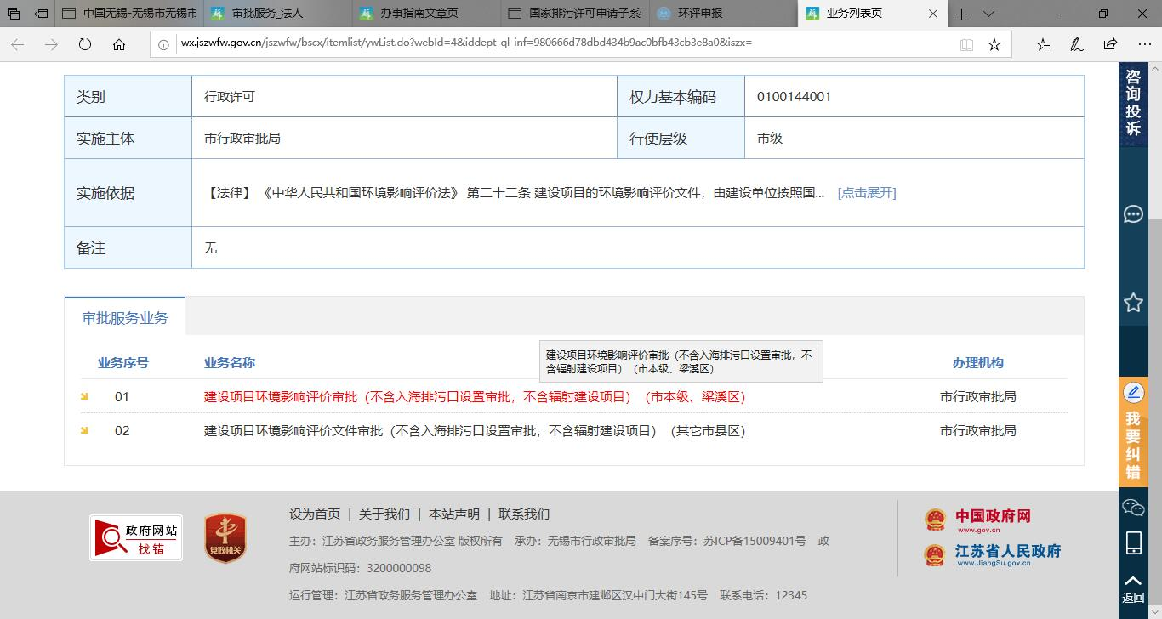

4、点击右边的“在线办理”，可以实现跳转到部审批系统。
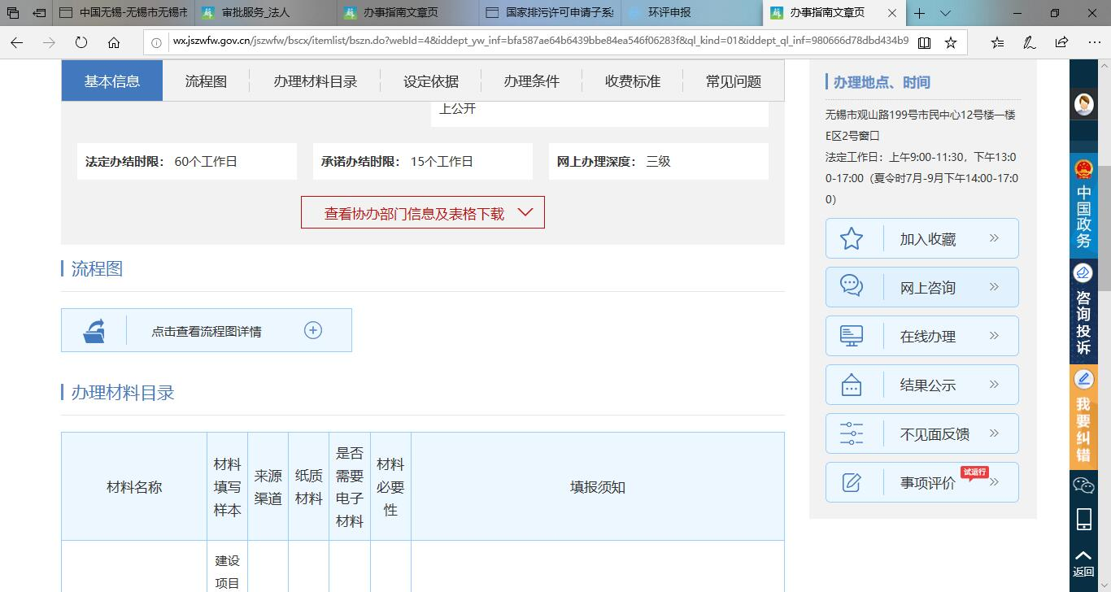

系统会跳转到“全国排污许可证管理信息平台-企业端”，并要求选择是否进行过注册，请根据是否在平台注册选择，这个账号会与政务网进行关联。

二、生态环境部申报系统
1、跳转到下边页面，选择环评申报即可。
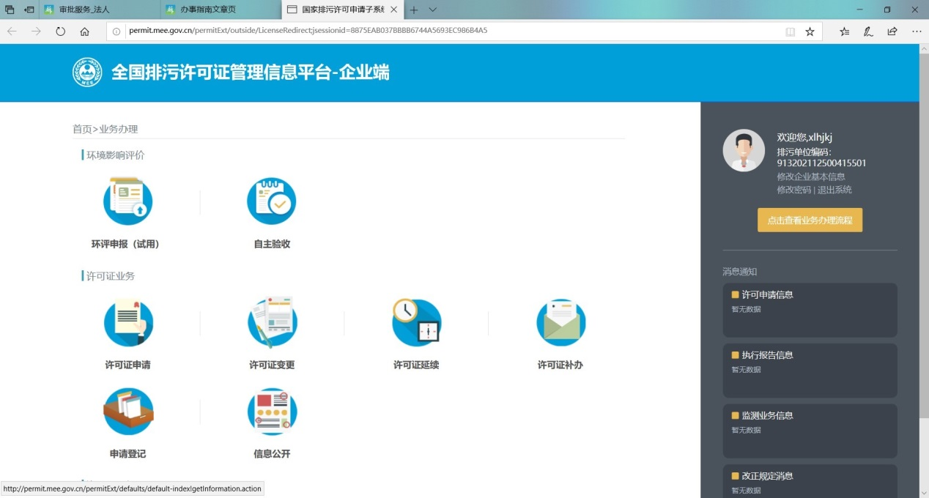

- 选择环评申报后进入下面页面，可以申报了。
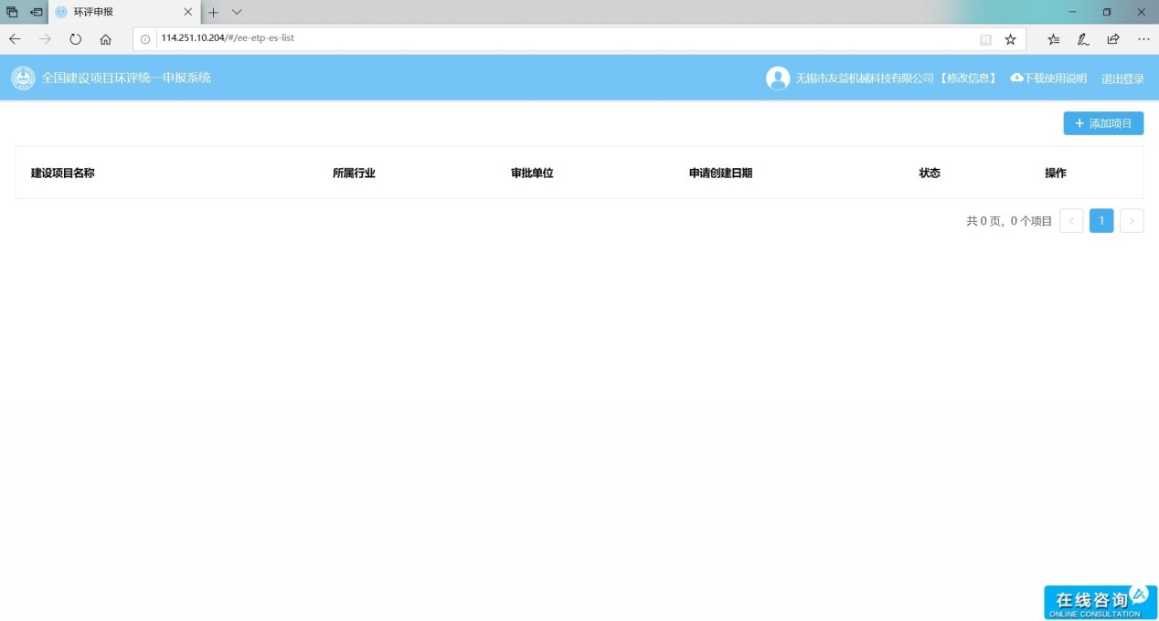

填报

7.1 添加项目
企业进行建设项目环评申报时，点击“添加项目”按钮，即可进入填报信息页面。
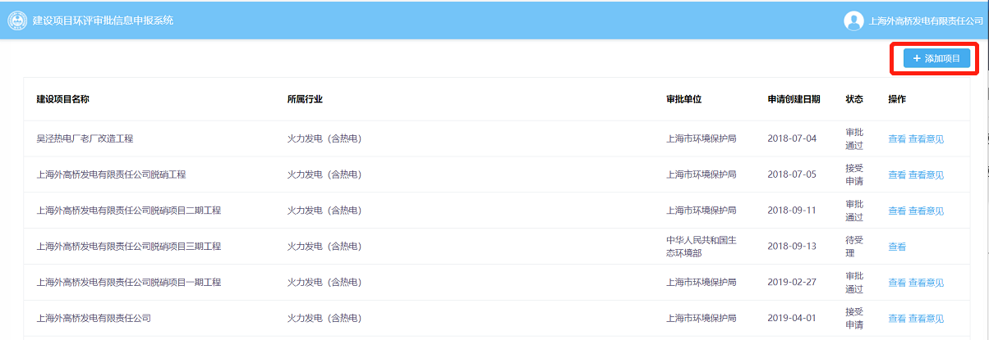
图1 添加项目

类型选择
选择申报类型和审批部门，点击确定，进入填报页面
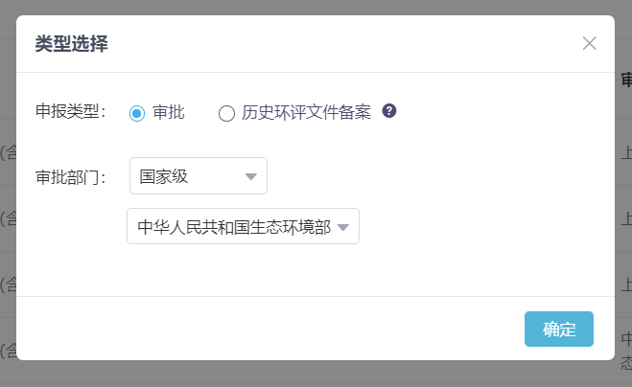
图2 类型选择

基础信息表

建设项目基本信息
建设项目基本信息页面中，若想保留当前已经填写的内容并中途退出的话，可点击页面底端的“保存”按钮，下次登录时可点击“编辑”继续修改填写申报项目信息。点击页面底端的“下一步”按钮，跳至建设单位、评价单位基本情况。
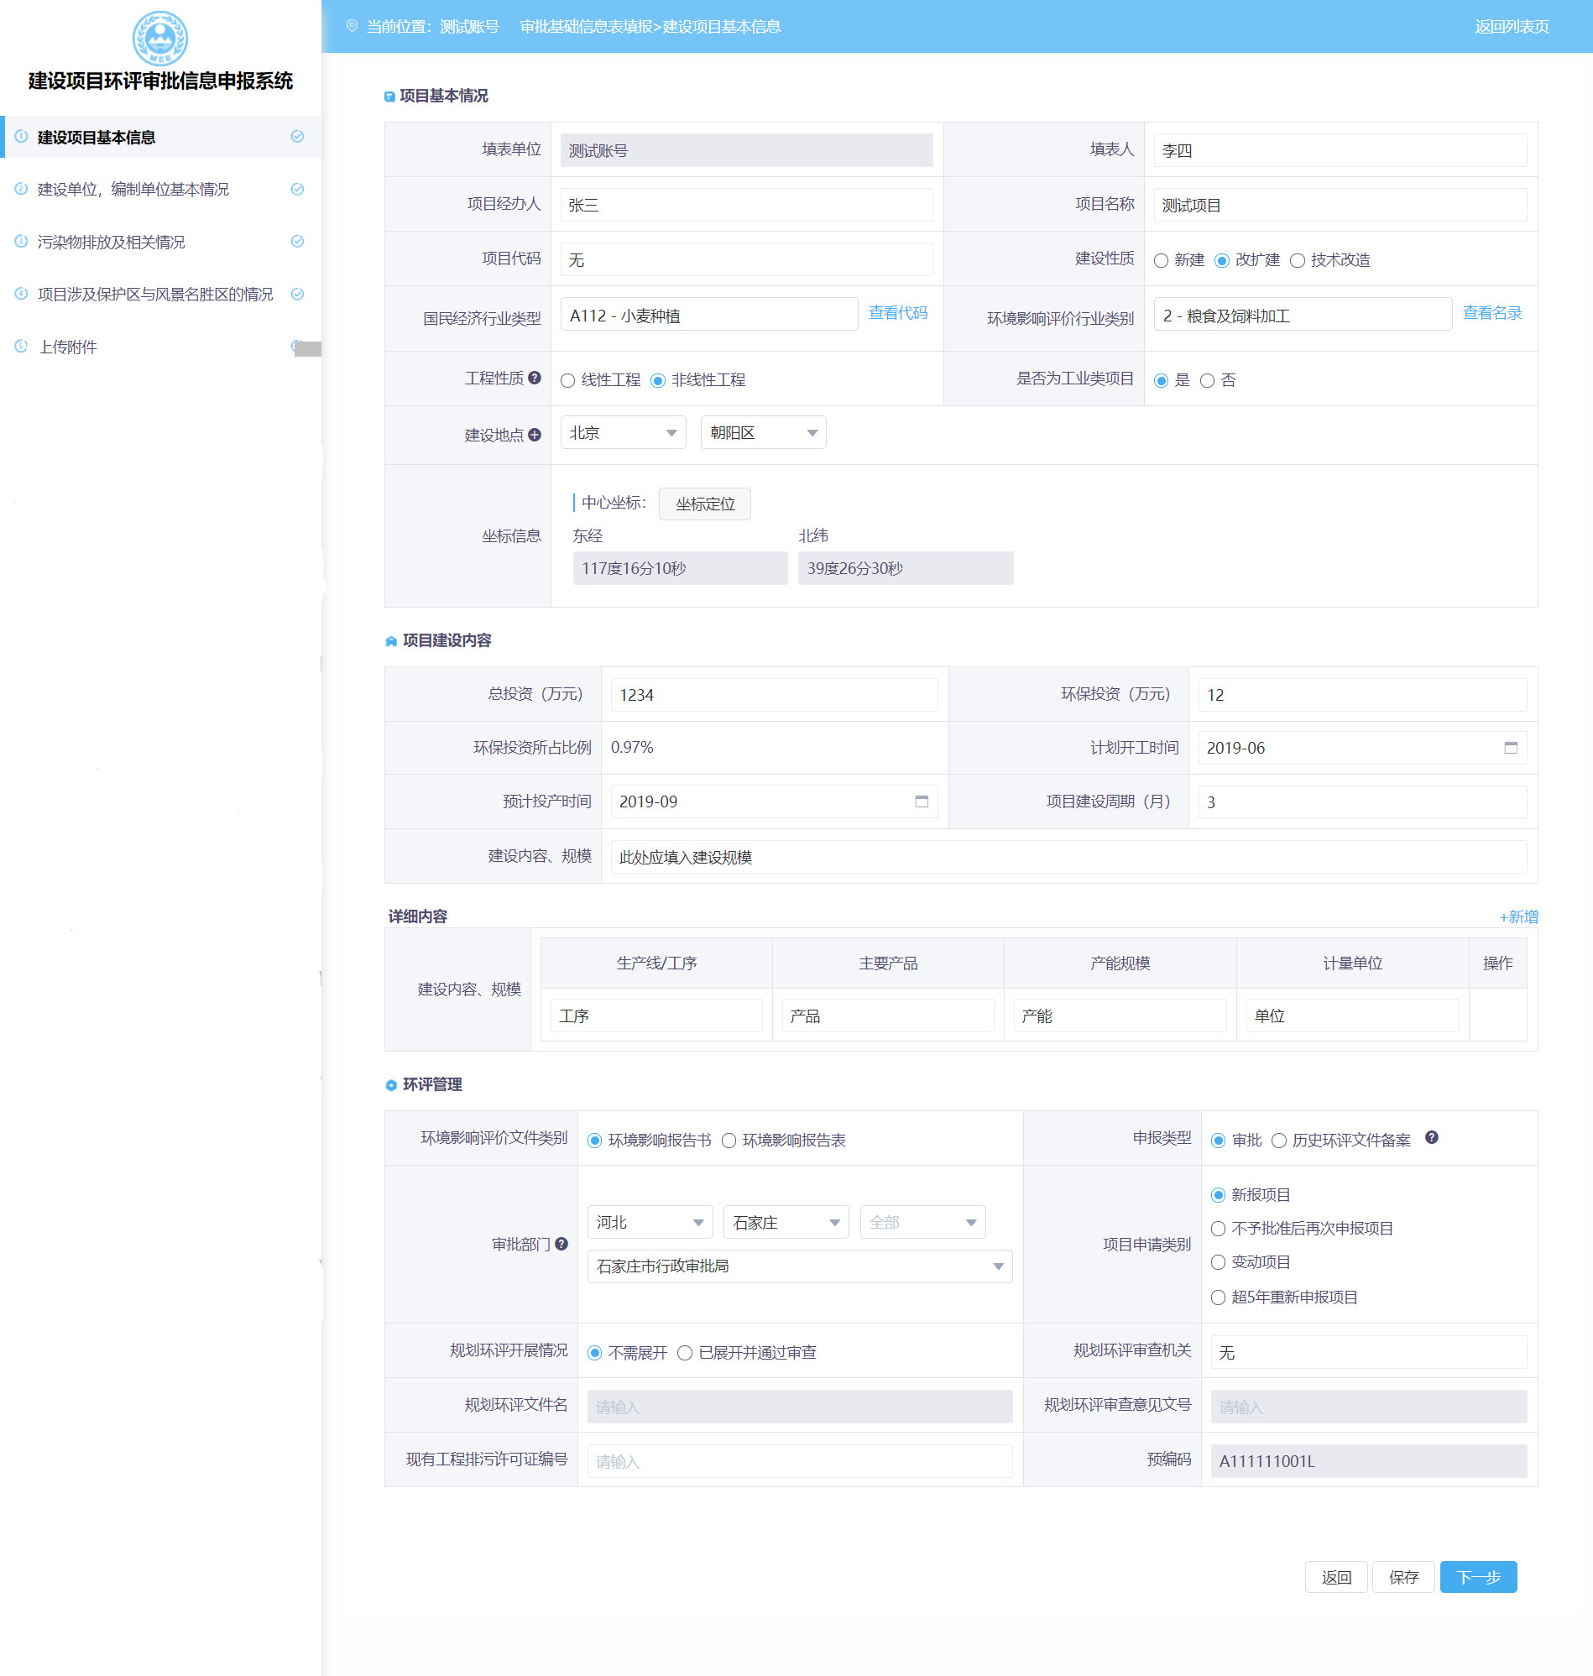
图3 建设项目基本信息
对于非工业类项目，用户在“是否为工业类项目”时选择否，则详细内容置灰，无需填写。对于有多个生产线/工序的企业，可以点击新增填写。
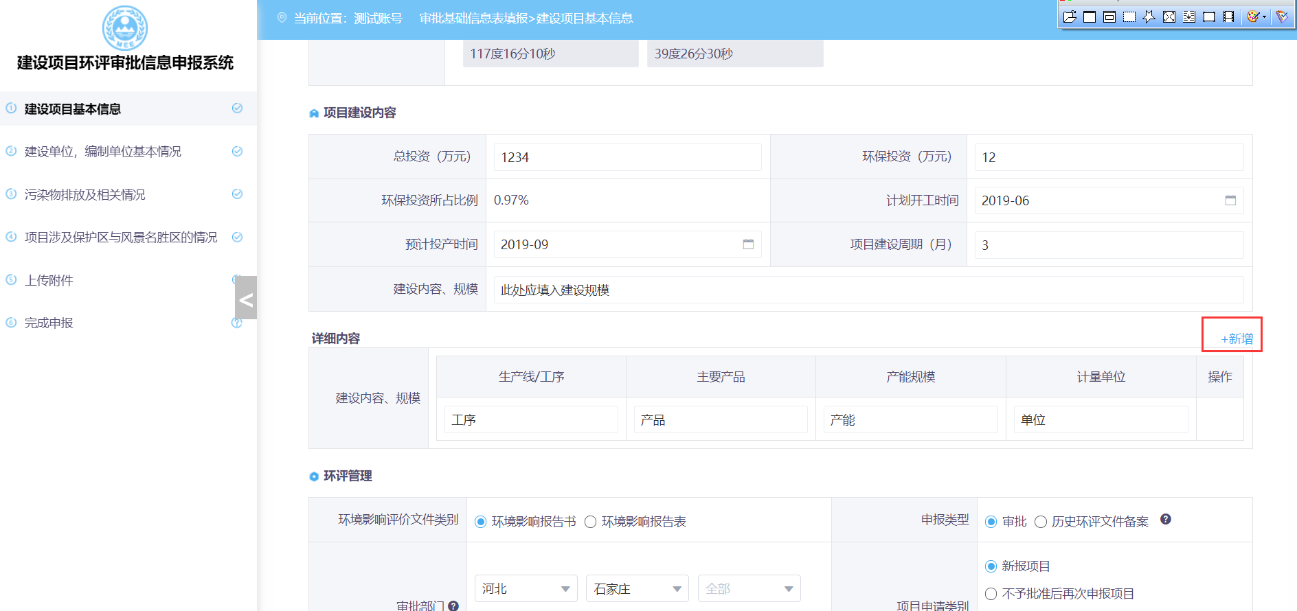
图4 建设内容
非线性工程需要填写建设地点中心坐标，点击“坐标定位”按钮，弹出地图定位系统，找到目标地点，点击，系统会有红色圆形标记位置，点击确定，即可返回建设项目基本信息页面，系统会将选定地点的坐标自动填入“中心坐标”项目中。
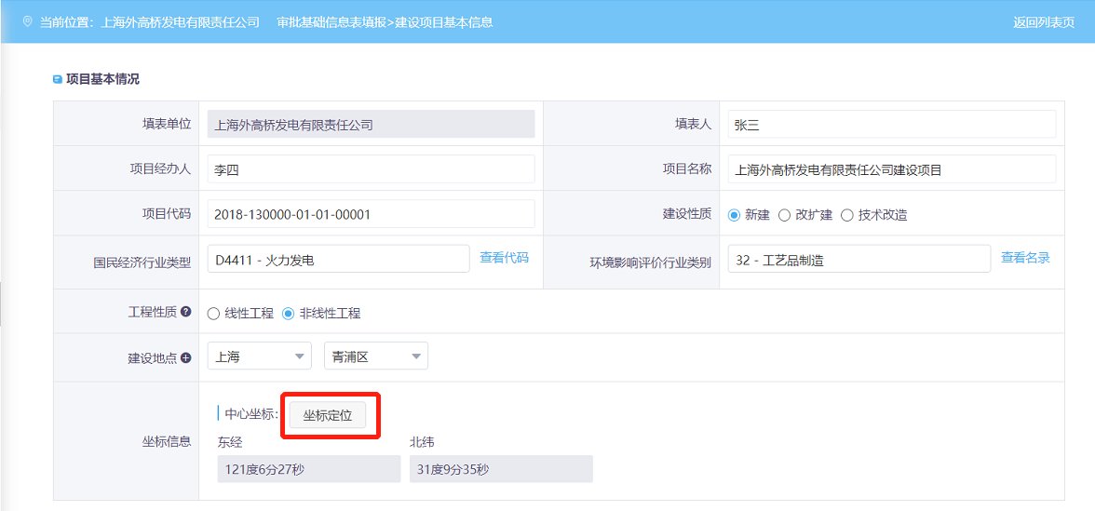
图5 中心坐标
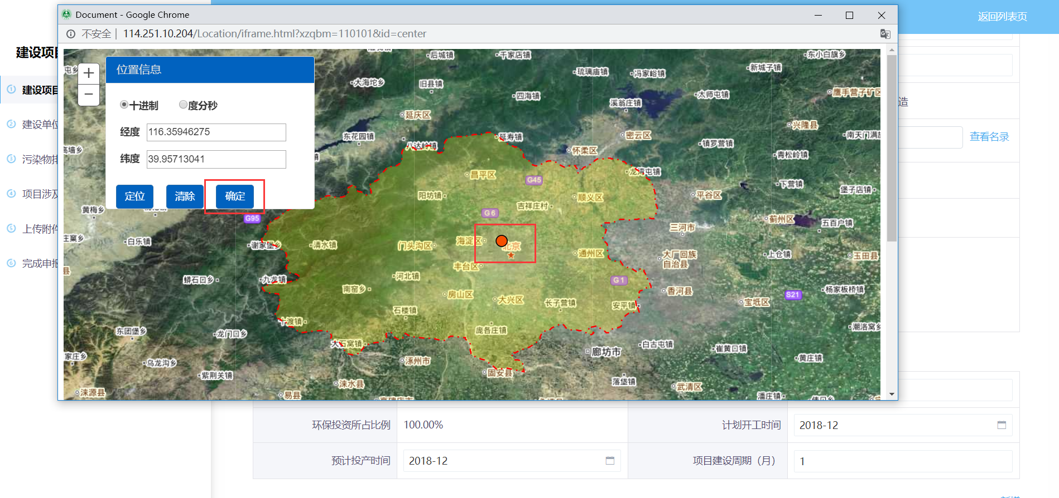
图6 地图显示
对于线性工程项目，用户可按需要添加多个建设地点以及起点坐标、终点坐标，用户还需要填入工程长度，另外用户还可根据需要增加途径点坐标等。
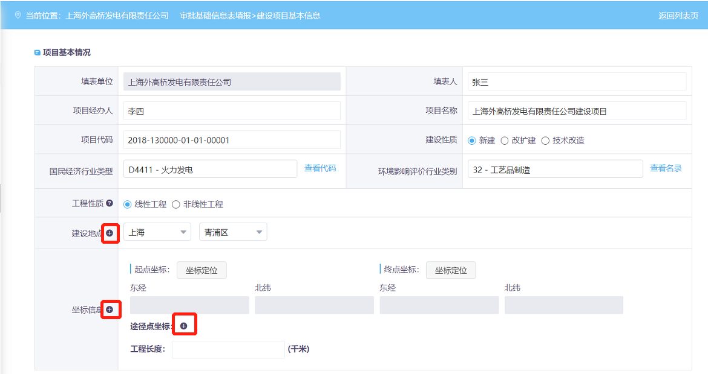
图7 起止坐标

建设单位、编制单位基本情况
建设单位信息名称等信息为系统带入内容，支持修改。企业需要填入编制单位信息。
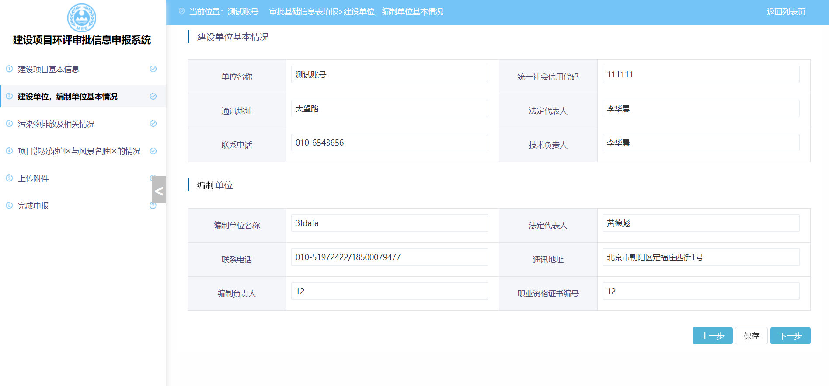
图8 评价单位

污染物排放及相关情况
污染物排放量页面已列出需要填写的常规污染物类型，没有对应数据则填0。其中废水项目还需选择废水的排放方式。若有特殊需要，还可以自行添加污染物类型，点击“新增污染物”按钮，出现新增弹窗，选择废气（废水），填入污染物类别，即可在相应位置新增行，用户可自行填入数据。自行新增的污染物可删除。
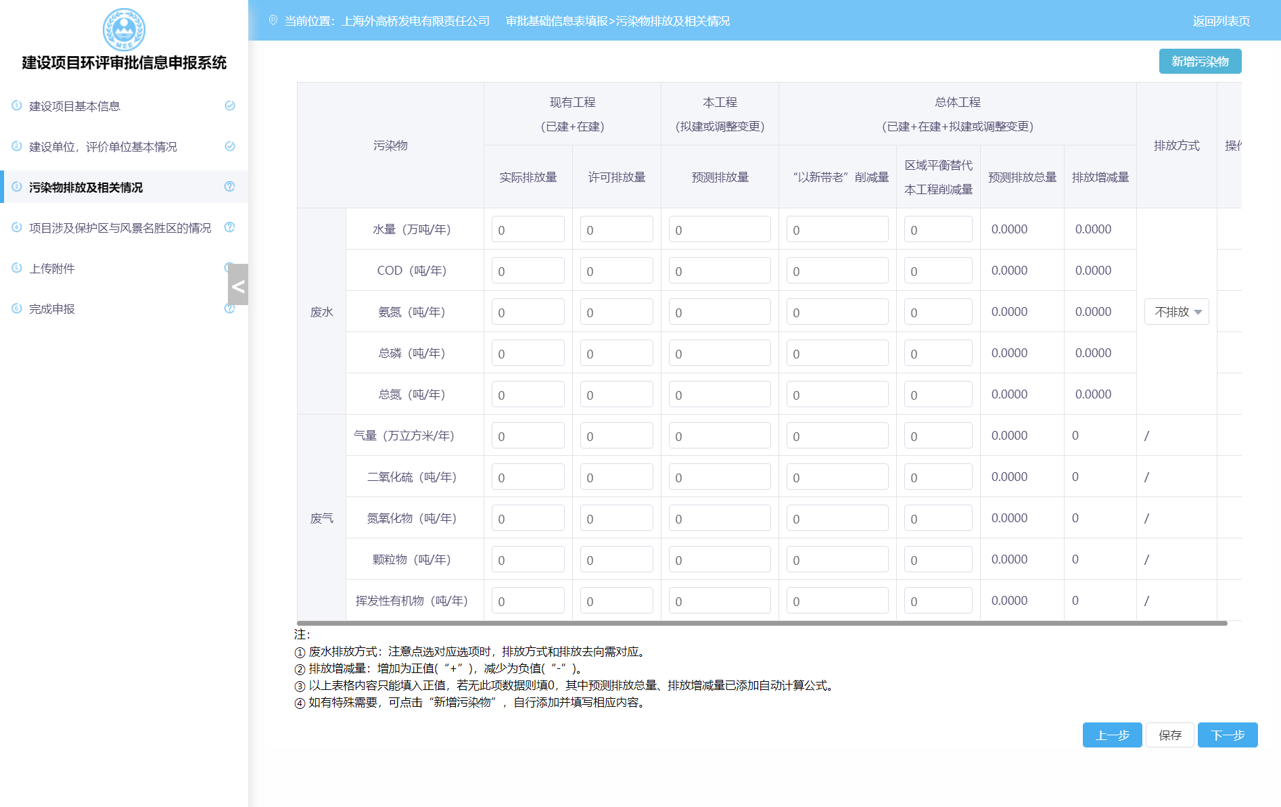
图9 污染物排放量
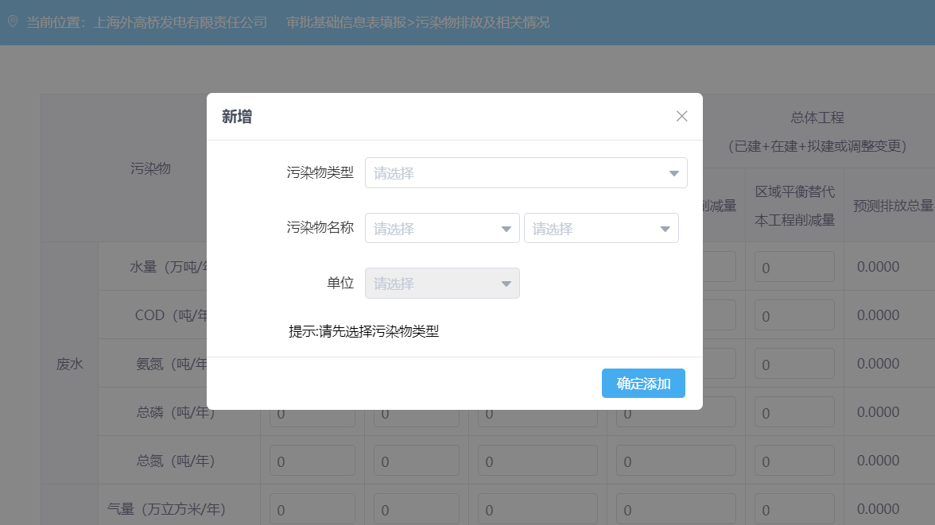
图10 新增污染物

项目涉及保护区与风景名胜区的情况
若涉及多个保护区和风景名胜区的项目，用户可点击“新增”按钮，自行填写相应内容，也可对新增行执行删除按钮。若无相应项目内容，可填无。
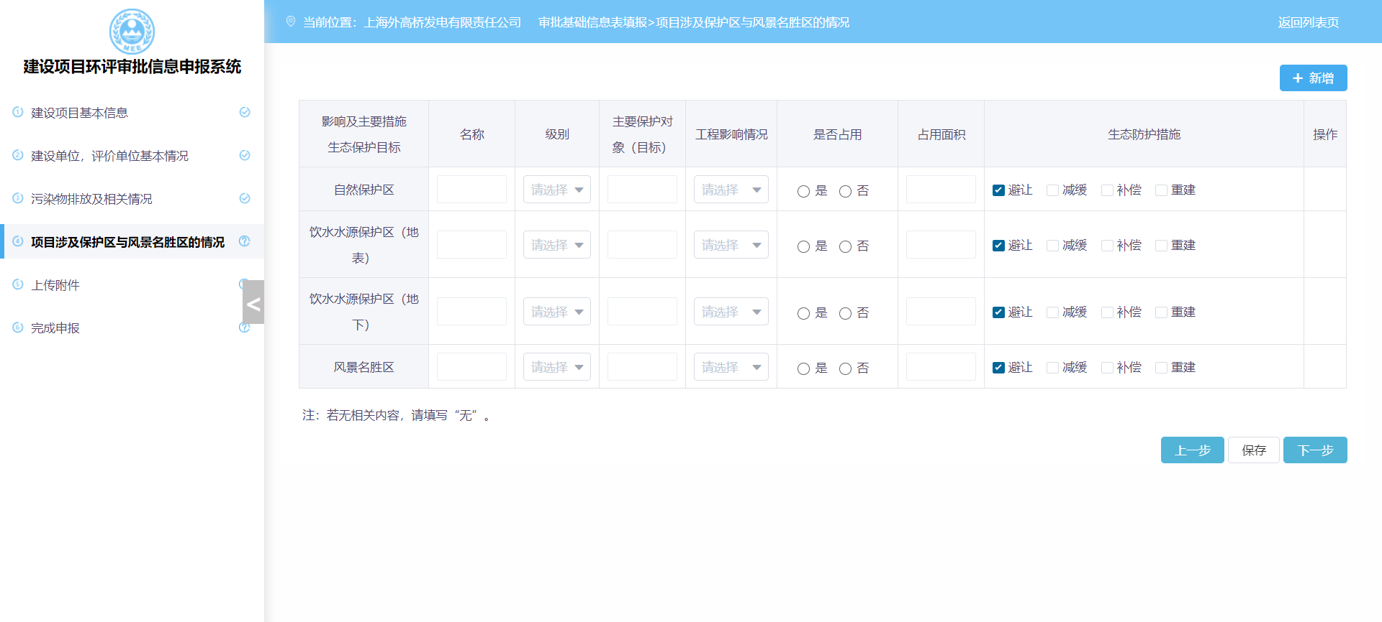
图11 项目涉及保护区与风景名胜区的情况

上传附件
用户点击“上传附件”按钮，选择本地相应的文件，进行上传。红色“*”为必填项
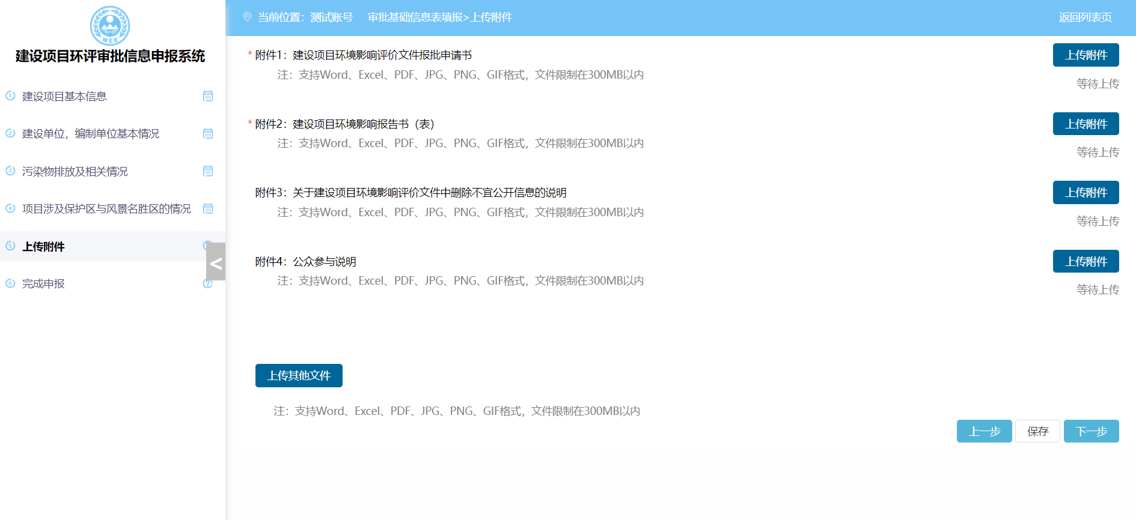
图12 上传附件

完成
完成页面是所有填报信息的汇总预览页，用户可在该页面检查填报内容。若检查信息无误，点击提交按钮，系统会监测信息是否填写完整，若不完整，则提示用户。若信息填写完整，出现提交提示，勾选“我已了解”，并点击“确认提交”，可将申报信息提交。
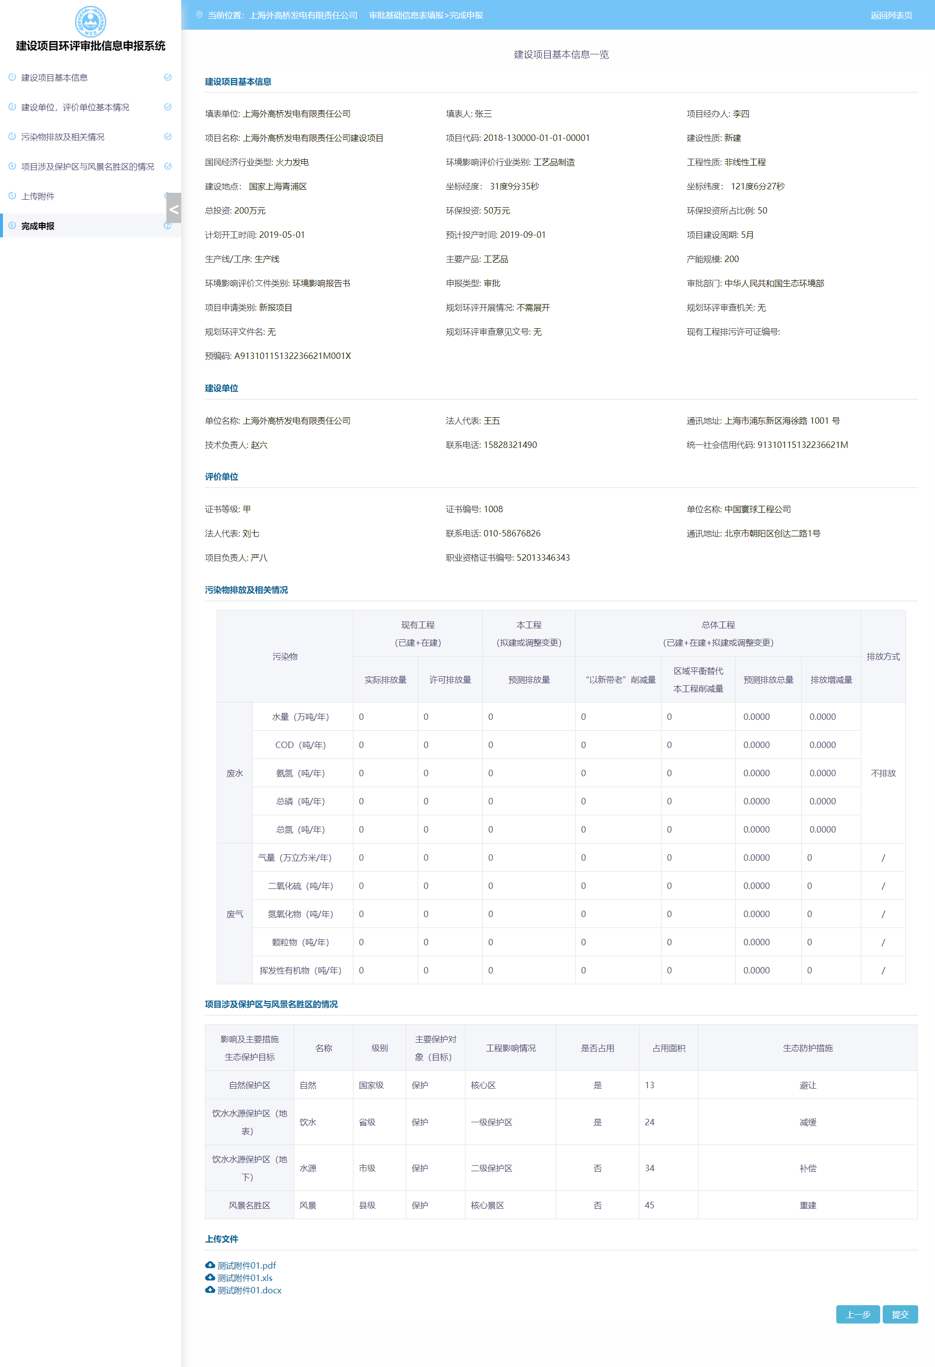
图13 汇总预览页面
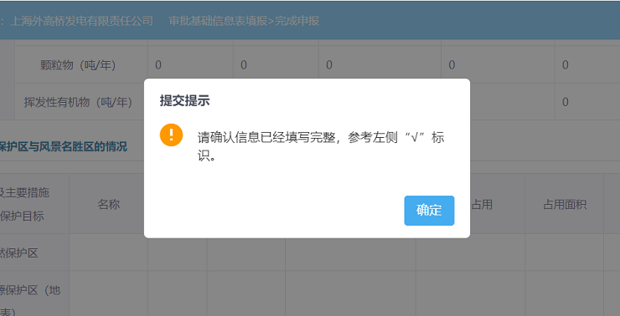
图14 提交提示
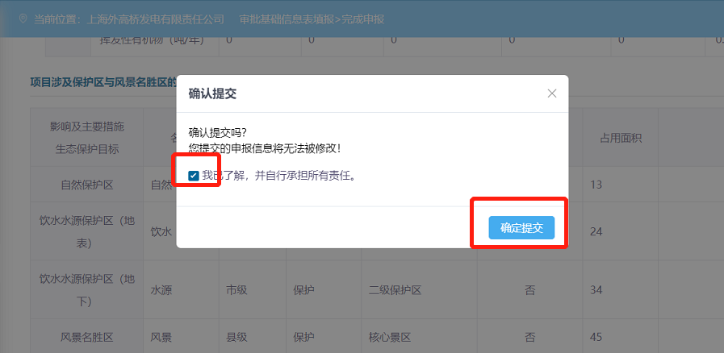
图15 确认提交

项目列表
提交完成后在企业用户首页显示该项目的状态为“待受理”。提交完成的项目只可查看不可修改不可删除，未提交的项目企业用户可自行修改删除。企业用户还可在用户系统首页查看审批意见。
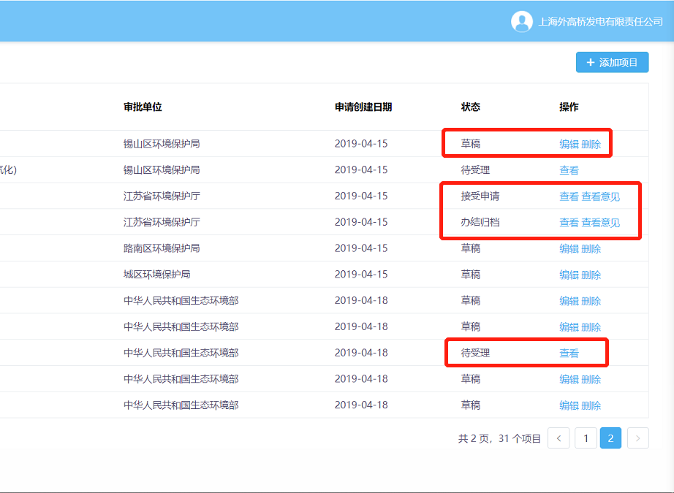
图16 申报项目列表

注：本文档中所用信息和数据，均属虚构，如有雷同，纯属巧合。

